Рабочий лист
1. Составить примеры и записать результаты в тетради.  1) Температура воздуха 21 декабря была 2 с◦  повысилась на 4 с◦, то термометр покажет …………  2) Температура воздуха 26 декабря была -5 с◦  понизилась на 4 с◦, то термометр покажет ……  3) Температура воздуха 8 января была 0 с◦  повысилась на 2 с◦, то термометр покажет ……  4) Температура воздуха 9 января была 3 с◦  понизилась на 3 с◦, то термометр покажет ……  5) Температура воздуха 12 января была -10 с◦  повысилась на 4 с◦, то термометр покажет ……  6) Температура воздуха 14 января была 0 с◦  и понизилась на 12 с◦, то термометр покажет ……  7) Температура воздуха 15 января была -5 с◦  повысилась на 7 с◦, то термометр покажет …… | 1. Составить примеры и записать результаты в тетради.  1) Температура воздуха 21 декабря была 2 с◦  повысилась на 4 с◦, то термометр покажет …………  2) Температура воздуха 26 декабря была -5 с◦  понизилась на 4 с◦, то термометр покажет ……  3) Температура воздуха 8 января была 0 с◦  повысилась на 2 с◦, то термометр покажет ……  4) Температура воздуха 9 января была 3 с◦  понизилась на 3 с◦, то термометр покажет ……  5) Температура воздуха 12 января была -10 с◦  повысилась на 4 с◦, то термометр покажет ……  6) Температура воздуха 14 января была 0 с◦  и понизилась на 12 с◦, то термометр покажет ……  7) Температура воздуха 15 января была -5 с◦  повысилась на 7 с◦, то термометр покажет ……
- Составить правила сложения рациональных чисел.  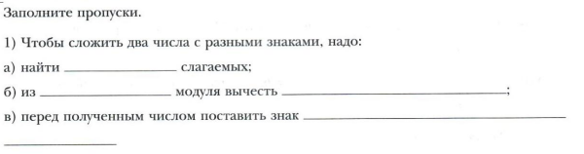  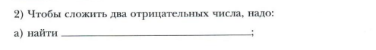  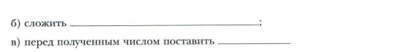 |  | - Составить правила сложения рациональных чисел.

